Sujets du baccalauréat professionnel " Étude et Définition de Produits Industriels " Session 2016

Contenu

ÉPREUVES SCIENTIFIQUES ET PROFESSIONNELLES DU BACCALAURÉAT PROFESSIONNEL EDPI 3
ÉPREUVE E11 – U11 : étude du comportement mécanique d'un système technique 3
ÉPREUVE E2 – U2 : étude de produit industriel 3
ÉPREUVE E3 – U32 : Élaboration de documents techniques 4
ÉPREUVE E3 – U33 : Définition de produit industriel 4
ÉPREUVE E3 – U34 : Réalisation d’un projet industriel en CAO 5

ÉPREUVES SCIENTIFIQUES ET PROFESSIONNELLES DU BREVET d’ETUDES PROFESSIONNELLES RIPI 5
ÉPREUVE EP1 – UP1 : Analyser une pièce et produire sa maquette numérique en fonction d'un mode d'élaboration arrêté 5
ÉPREUVE EP2-1 – UP2-1 : Modification du modèle numérique d'un produit 5

ÉPREUVES SCIENTIFIQUES ET PROFESSIONNELLES DU BACCALAURÉAT PROFESSIONNEL EDPI

ÉPREUVE E11 – U11 : étude du comportement mécanique d'un système technique
Durée 3 heures – coefficient 3

ÉPREUVE E2 – U2 : étude de produit industriel
Durée 5 heures – coefficient 5

ÉPREUVE E3 – U32 : Élaboration de documents techniques
Durée 4 heures – coefficient 1

ÉPREUVE E3 – U33 : Définition de produit industriel
Durée 4 heures – coefficient 2

ÉPREUVE E3 – U34 : Réalisation d’un projet industriel en CAO
Durée 10 heures – coefficient 4
Première partie durée 8 heures – coefficient 3 : élaboration du projet
Seconde partie durée 2 heures – coefficient 1 : préparation et présentation du projet

ÉPREUVES SCIENTIFIQUES ET PROFESSIONNELLES DU BREVET D’ÉTUDES PROFESSIONNELLES RIPI (Représentation Informatisée des Produits Industriels)

ÉPREUVE EP1 – UP1 : Analyser une pièce et produire sa maquette numérique en fonction d’un mode d’élaboration arrêté
Durée 4 heures – coefficient 4

ÉPREUVE EP2-1 – UP2-1 : Modification du modèle numérique
Durée 6 heures – coefficient 4

ÉPREUVE EP2-2 – UP2-2 : idem ÉPREUVE E3 – U32 : Élaboration de documents techniques
Durée 4 heures – coefficient 4

ÉPREUVES SCIENTIFIQUES ET PROFESSIONNELLES DU BACCALAURÉAT PROFESSIONNEL EDPI

ÉPREUVE E11 – U11 : étude du comportement mécanique d'un système technique

MAQUETTE NUMÉRIQUE | SESSION | SUPPORT - ENTREPRISE | DOMAINE
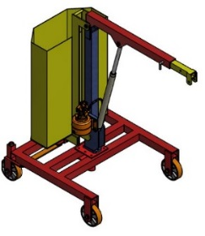  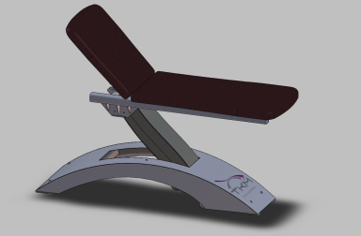 | 2016 JUIN NORMAL | MINI-GRUE RT510  -  BOURGEOIS | MANUTENTION

ÉPREUVE E2 – U2 : étude de produit industriel

MAQUETTE NUMÉRIQUE | SESSION | SUPPORT - ENTREPRISE | DOMAINE
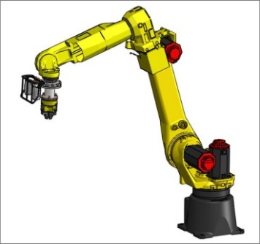 | 2016 JUIN NORMAL | ROBOT INDUSTRIEL FANUC  -  MTC | ROBOTIQUE  MANUTENTION INDUSTRIELLE
 | 2016 SEPTEMBRE NORMAL | FARDELEUSE  (SYSTÈME AUTOMATISE) -  POLYPACK/SECS | CONDITIONNEMENT INDUSTRIEL

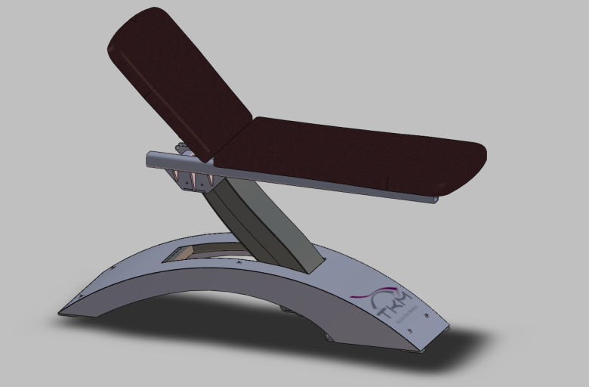
ÉPREUVE E3 – U32 : Élaboration de documents techniques

MAQUETTE NUMÉRIQUE | SESSION | SUPPORT - ENTREPRISE | DOMAINE
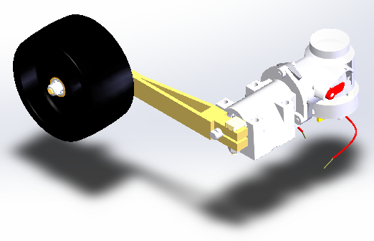 | 2016 JUIN NORMAL | SYSTÈME DE DÉRAILLEMENT TÉLÉSKI - POMA | SPORTS  LOISIRS

ÉPREUVE E3 – U33 : Définition de produit industriel

MAQUETTE NUMÉRIQUE | SESSION | SUPPORT - ENTREPRISE | DOMAINE
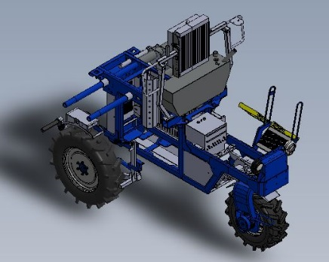  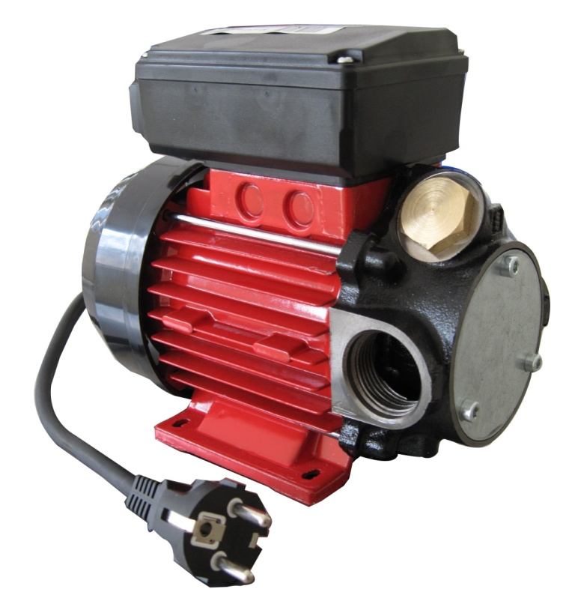 | 2016 JUIN NORMAL | ENJAMBEUR AGRICOLE -  TRACTIS FREMA | AGRICULTURE

ÉPREUVE E3 – U34 : Réalisation d’un projet industriel en CAO

MAQUETTE NUMÉRIQUE | SESSION | SUPPORT - ENTREPRISE | DOMAINE
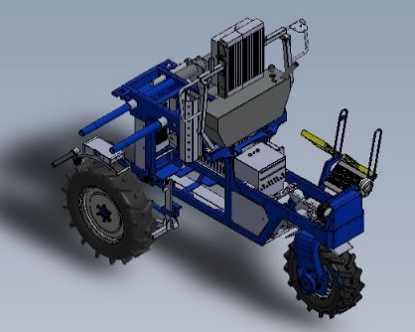 | 2016 JUIN NORMAL | ENJAMBEUR AGRICOLE -  TRACTIS FREMA | AGRICULTURE

ÉPREUVES SCIENTIFIQUES ET PROFESSIONNELLES DU BREVET d’ÉTUDES PROFESSIONNELLES RIPI

ÉPREUVE EP1 – UP1 : Analyser une pièce et produire sa maquette numérique en fonction d’un mode d’élaboration arrêté

MAQUETTE NUMÉRIQUE | SESSION | SUPPORT - ENTREPRISE | DOMAINE
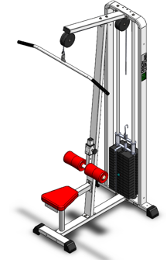 | JUIN 2016  NORMAL | BARRE DE SÉLECTION DE LA POULIE HAUTE  -  ALEO INDUSTRIE | SPORTS  LOISIRS

ÉPREUVE EP2-1 – UP2-1 : Modification du modèle numérique

MAQUETTE NUMÉRIQUE | SESSION | SUPPORT - ENTREPRISE | DOMAINE
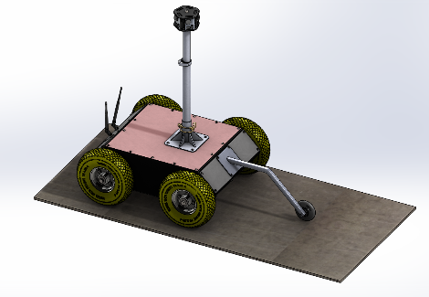 | JUIN 2016  NORMAL | SUPPORT DE CAMERA  -  REVO | COMMUNICATION VISUELLE

